Earlgrey Project

YogaManager

회의록

Earlgrey

회의 이름 2월 3일

가로선

2020년 2월 3일 / 오후 2시 11분

# 참석자

김승현(PM), 임수진, 김승희

# 회의 안건

## 오늘은 주제를 정합니다.

# 메모

* **DB까지 범위로 해서 프로젝트 진행**
* **프로젝트 아이디어)**
* **아이디어 1)카페(스타벅스) - 주문 하기**
* **아이디어 2)직원 관리 프로그램 - 월급, 업무, Grade, 인센티브, 채용**
* **아이디어 3)사진 게시판, 글 게시판(맛집 게시판-지도-연동-지도 api)**
* **목록 나오게 해서 올릴 수도 있고, 수정, 삭제할 수 있고.**
* **아이디어 4)카드 게임(패의 따라서-원카드)**
* **아이디어 5) 가계부**
* **아이디어 6) 운동 예약 프로그램**

# 프로젝트 후보 주제 설계

# **카페 오더 프로그램**

|  |
| --- |
| 1.기능  메뉴보기, 주문하기, 주문 후 완료 화면(순서까지), 재고관리+, 픽업 알림  2.화면설계  3.메뉴화면  1)주문하기 2)포인트 충전  1)에 들어간 화면) 음료 메뉴 등등 카테고리로 분류합니다. |

**요가 예약 프로그램**

|  |
| --- |
| 1. **첫화면**   1)로그인, 2)회원가입   1. **메뉴화면**: 예약하기, 예약내역, 예약 취소 2. 예약하기   달력창 → 날짜 선택 → 시간선택(default 자리 수 = 5)  2) 예약 내역  사용한 예약/ 사용 전 예약  3) 예약 취소  숫자로 표시한 사용 전 예약 내역 표시 → 취소하기 → 취소 완료 메세지  **3. 선정이유**  예약 및 관리하는 프로그램을 수요하는 곳이 많이 늘고 있으므로,  이러한 프로그램을 만들면서 실전 감각을 익히고자함.  DB에서, 회원이 가입하는 것에부터, 예약하기, 예약 취소를 수행함으로써,  DB에 데이터를 추가하고, 삭제하는 기능을 활용하고자 함.  DBMS는 MARIADB로 하고, 새로운 DBMS를 익히고자 함. |

Earlgrey

회의 이름 2월 4일

가로선

2020년 2월 4일 / 오후 2시 11분

# 참석자

김승현(PM), 임수진, 김승희

# 회의 안건

## uml과 DB를 구상합니다.

## 

# 메모

* **발표용 ppt 작업**
* **uml 구상**
* **uml 세부사항:**
* **Reserve 클래스) 예약하기, 예약보기, 취소하기 메서드가 있다.**
* **calendar 클래스) 200210 => 예약 full book이라면 ⇒ exception 메세지 출력**
* **지난 날짜 => exception 메세지 출력**

# 

# 화면설계

--첫화면(1)

요가에 세계에 오신것을 환영합니다.

1. 로그인

2. 회원가입

--1.로그인을 선택한 경우(2)

아이디 :

비밀번호 :

--아이디 또는 비밀번호가 맞지 않는 경우, 글씨가 출력되고 첫화면(1)로 돌아갑니다.(3)

아이디 또는 비밀번호가 맞지 않습니다.

1. 로그인

2. 회원가입

--로그인이 성공한 경우(4)

1.예약하기

2.예약내역

3.예약취소

4.종료

--1.예약하기를 선택한경우(5)

달력표시+

날짜를 입력(yyyy-mm-dd) :

--날짜 형식이 맞지 않는 경우, 글자로 표시하고 (5)로 돌아간다.(6)

날짜 형식이 옳지 않습니다.

날짜를 입력(yyyy-mm-dd) :

--날짜 형식이 맞는 경우 && 자리도 남아있는 경우 글자표시 (4)로 돌아간다.(7)

예약이 성공되었습니다.

1.예약하기

2.예약내역

3.예약취소

4.종료하기

--자리가 남아있지 않는 경우 글자 표시하고 (5)로 돌아간다.(8)

자리가 꽉 찼습니다.

달력표시+

날짜를 입력(yyyy-mm-dd) :

--2.예약내역을 선택한 경우(9)

예약 내역을 보여주거나, 예약 내역이 없으면 “예약한 내역이 없습니다.” 표시

--3.예약취소를 선택한 경우(10)

(9)의 화면을 보여주고, 넘버링 하여 선택하게 한다. 선택한 숫자의 데이터를 삭제, (4)로 돌아간다.

1. 2020-02-10 18시:00분 예약
2. 2020-02-28 20시:00분 예약

--첫화면에서 2.회원가입을 선택한 경우, 멤버를 생성한다.

NAME:

EMAIL :

PASSWORD :

PHONE :

--4.종료하기 (11)

종료

# 데이터 베이스 구상

--테이블 MEMBER

속성 NAME, EMAIL, PASSWORD, PHONE

기본키: EMAIL

--테이블 예약리스트

EMAIL, DATE

외래키: EMAIL

Earlgrey

회의 이름 2월 5일

가로선

2020년 2월 5일 / 오후 5시 25분

# 참석자

김승현(PM), 임수진, 김승희

# 회의 안건

## 다음에 할 작업을 정리합니다.

# 메모

* **기능을 문서화할 것(Usecase Diagram)**
* **7일까지 UI 디자인**
* **9일까지 erdiagram(staruml) cf), classdiagram db에서 객체간의 관계를 나타내는 것**
* **db담당자가 할일 - erdiagram(draw.io가 편할 수도 있음)**
* **programming 담담자가 할일- classdiagram db에서 객체간의 관계를 나타내는 것**
* **20일 리허설**
* **21 발표**
* **DB script, csv파일**
* **벤치마킹: 네이버 미용실 예약**
* **작업한거 github에 올리기**
* **생활코딩 git강의 들어보면, github에 대해 알수 있음.**

스케쥴 및 역할 나누기

* **2월 6일 점심시간: 기능 문서화**
* **DB : 김승현 / 임수진, ER다이어그램**
* **PM : 김승현**
* **PROGRAMING : Member 클래스, LogIn 클래스, CreateAccount 클래스) 김승희**
* **PROGRAMING : Reservation 클래스) 김승현**
* **클래스 종류 Reservation, List, Cancelation, Member, LogIn, CreateAccount**
* **2월 11일까지 위 작업을 수행할 것.**

Earlgrey

회의 이름 2월 6일

가로선

2020년 2월 6일 / 오후 2시 00분

# 참석자

김승현(PM), 임수진, 김승희

# 회의 안건

## 다음에 할 작업을 정리합니다.

## 

# 메모

* **기능)**
* **벤치마킹 할 것 정리**
* **선생님 선택+**
* **기능(메서드 중심으로 정할 것)--> 유스케이스.**
* **요가 클래스에 가능한 시간 표시**

Example) YEON PILATES - 첫화면, 날짜 선택, 시간선택, 예약 내역

Example2) naver 예약

기획서를 이 두개를 바탕으로 쓴다. 다음장에는 기획에 필요한 이미지를 붙여놈.

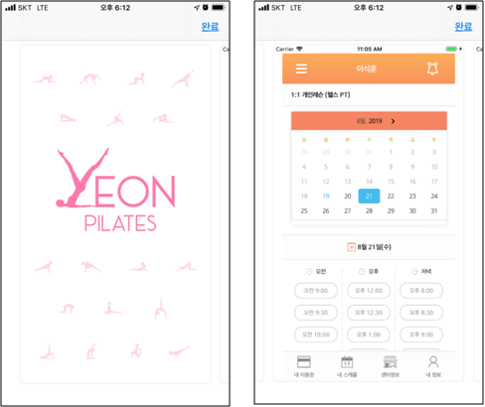

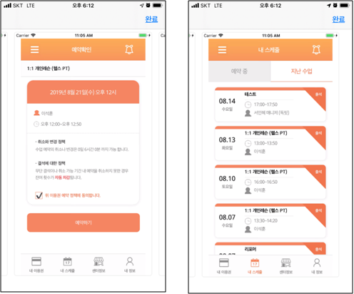

네이버 미용실 예약)

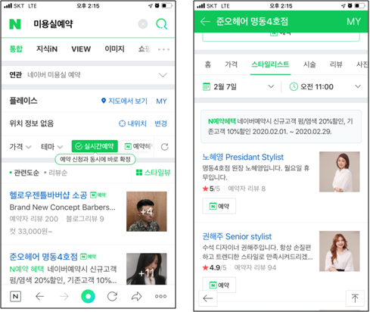

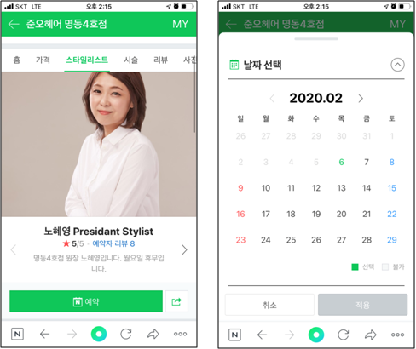

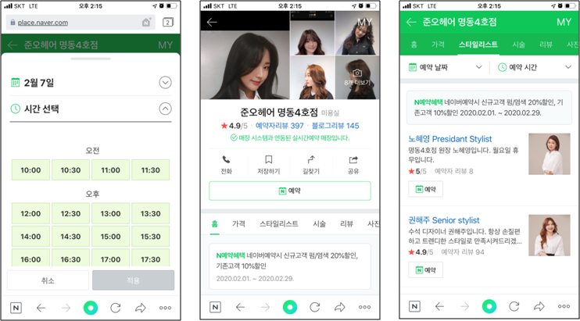

Earlgrey

회의 이름 2월 7일

가로선

2020년 2월 7일 / 오후 2시 10분

# 참석자

김승현(PM), 임수진, 김승희

# 회의 안건

## 클래스다이어그램, erdiagram, usecase다이어그램

# 메모

* **선생님 선택 후 날짜 시간 선택**
* **선생님이 가능한 날짜와 시간만 선택 가능하게함**
* **예약하기 후에 다시한번 예약 내역을 확인하는 기능을 추가하는 것도 이야기함. 추가는 정하지 않음.**

**ERD 초기버전 + 제안사항**

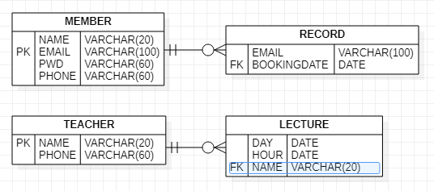

|  |
| --- |
| RECORD테이블에 teacherName을 추가 제안 |

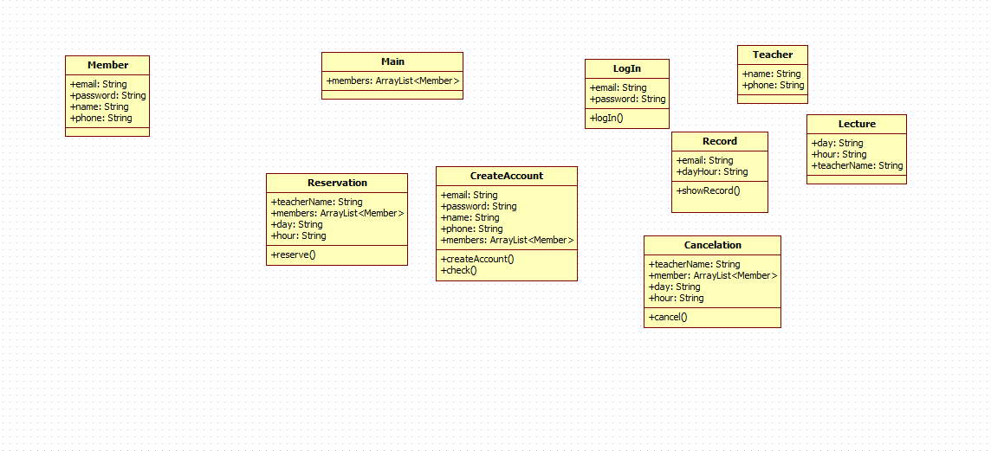

Earlgrey

회의 이름 2월 10일

가로선

2020년 2월 10일 / 오후 5시 4분

# 참석자

김승현(PM), 임수진, 김승희

# 회의 안건

## UI설계

# 메모

* **로그인 클래스의 로그인 메서드에서 리턴값은 String email값이다.**
* **임수진) Record 클래스 담당**
* **김승희)로그인 클래스의 메서드 리턴값은 이메일,회원가입할때 생성된 데이터 DBMS에 넘기기.**
* **클래스 다이어그램) 메서드(매개변수):리턴타입**
* RECORD테이블에 teacherName을 추가 제안

# UI 설계

--첫화면(1)

|  |
| --- |
| 요가에 세계에 오신것을 환영합니다.  1. 로그인  2. 회원가입 |

--1.로그인을 선택한 경우(2)

|  |
| --- |
| 아이디 :  비밀번호 : |

--아이디 또는 비밀번호가 맞지 않는 경우, 글씨가 출력되고 첫화면(1)로 돌아갑니다.(3)

|  |
| --- |
| 아이디 또는 비밀번호가 맞지 않습니다.  1. 로그인  2. 회원가입 |

--로그인이 성공한 경우(4)

|  |
| --- |
| 1.예약하기  2.예약내역  3.예약취소  4.종료 |

--1.예약하기를 선택한경우(5)

|  |
| --- |
| 선생님  1.김선생님  2.이선생님  3.박선생님  선생님 이름 입력: |

--선생님 선택이 실패/ 성공한 경우

실패

|  |
| --- |
| 해당 선생님은 없습니다. 정확한 선생님명을 입력해주세요.  1.김선생님  2.이선생님  3.박선생님  선생님 이름 입력: |

성공

|  |
| --- |
| 날짜 입력(yyyy-mm-dd): (2020-02-20)입력해주세요’라고 한다.  (해당 날짜에 가능한 클래스 시간 표시)  1.09:00 2.10:00 3.17:00  클래스 시간 입력(00:00): |

--날짜 형식이 맞지 않는 경우, 글자로 표시하고 (5)로 돌아간다.(7)

|  |
| --- |
| 날짜 형식이 옳지 않습니다. |

--클래스 시간이 맞지 않는 경우와 해당 클래스 인원이 다 찬 경우(8)

클래스 시간이 맞지 않는 경우

|  |
| --- |
| 잘못된 값이 입력되었습니다.  해당 날짜에 가능한 클래스 시간 표시  1.09:00 2.10:00 3.17:00  클래스 시간 입력(번호 입력): |

해당 클래스 인원이 다 찬 경우(선생님 선택으로 돌아간다.)

|  |
| --- |
| 선생님  1.김선생님  2.이선생님  3.박선생님  선생님 이름 입력: |

--예약이 성공한 경우(9)

|  |
| --- |
| 예약이 성공되었습니다.  1.예약하기  2.예약내역  3.예약취소  4.종료하기 |

--2.예약내역을 선택한 경우(10)

|  |
| --- |
| 예약 내역을 보여주거나, 예약 내역이 없으면 “예약한 내역이 없습니다.” 표시 |

--3.예약취소를 선택한 경우(11)

앞으로의 예약 리스트를 화면을 보여주고, 넘버링 하여 선택하게 한다. 선택한 숫자의 데이터를 삭제, 메뉴로 돌아간다.

|  |
| --- |
| 1.2020-02-10 18시:00분 예약  2.2020-02-28 20시:00분 예약  선택(yyyy-mm-dd-00:00):  1.예약하기  2.예약내역  3.예약취소  4.로그아웃 |

--첫화면에서 2.회원가입을 선택한 경우, 멤버를 생성한다.로그인화면으로 돌아간다.(12)

|  |
| --- |
| NAME:  EMAIL :  PASSWORD :  PHONE :  회원가입이 완료되었습니다.  요가에 세계에 오신것을 환영합니다.  1. 로그인  2. 회원가입 |

--4.종료하기 (11)

|  |
| --- |
| 종료 |

---------------------------------------------------------------------

--이메일이 admin일 경우

|  |
| --- |
| 1. 회원 조회하기 2. 강사 조회하기 3. 회원 정보 업데이트 4. 강사 정보 업데이트 5. 프로그램 업데이트 |

--1.회원 조회하기를 선택한 경우

|  |
| --- |
| email name phone |

--2.강사 조회하기

|  |
| --- |
| name phone |

--3.회원정보 업데이트

|  |
| --- |
| 1.회원 삭제  2.회원 수정 |

--3.2수정

|  |
| --- |
| 업데이트 할 이메일 입력: 000@0000.com  1.이름  2.전화번호  3.회원 삭제  업데이트 할 번호 입력: 1  변경할 이름 입력: 봉준호 |

--4. 강사 정보 업데이트

|  |
| --- |
| 1.강사 추가  2.강사 수정  3..강사 삭제 |

--4.2강사 정보 수정

|  |
| --- |
| 1.이름  2.전화번호    업데이트 할 번호 입력: 1  변경할 이름 입력: 봉준호 |

--5. 프로그램 업데이트

|  |
| --- |
| 1.프로그램 추가  2.프로그램 수정  3.프로그램 삭제 |

--5.2 프로그램 수정

|  |
| --- |
| 강사 이름 입력 : 00강사  강사 프로그램 리스트   1. 시간 2. 시간 3. 시간   업데이트 할 번호 선택: 3  시간 변경(00:00): 09:00 |

# 데이터 베이스 구상

--테이블 MEMBER

속성 NAME, EMAIL, PASSWORD, PHONE

기본키: EMAIL

--테이블 예약리스트

EMAIL, DATE

외래키: EMAIL

Earlgrey

회의 이름 2월 11일

가로선

2020년 2월 11일 / 오후 2시 0분

참석자

김승현(PM), 임수진, 김승희

# 회의 안건

## 선생님과 진행사항 상담

상담 내용

* 유스케이스에 관리자 프로그램 관리 추가
* 스케줄) UI → 스토리보드 → 테이블 설계 → 테이블 정규화
* 스케줄) ERD 작업할때 테이블 명세서 나와야함. 테이블 명세서나오면 코딩 시작할 것(물리, 논리적 데이터 타입 나와 있는 문서)
* 김승현) 엑셀로 RESERVATION칼럼을 만들어보는 것도 좋음
* 다대다 테이블 하나 중간에 생성
* [다대다(M:N) 관계 연결테이블로 구현하기](https://siyoon210.tistory.com/26)
* Mvc package count를 배우면, 몇 프로 진행되어있는 지 알수 있음
* 금요일까지 프로젝트 완성의 70%까지 목표로 할것
* UI발표)

회원 가입은 다음과 같다. (보여주고, 간단히 설명)

로그인은 다음과 같다.(보여주고 간단히 설명)

관리자는 다음과 같다(보여주고 간단히 설명)과 같이 발표한다.

* 최종 발표)시연할때 유저 두명 관리자 한명으로 창을 띄어서 한다.

mariadb 수업 내용)

ppt link <https://1drv.ms/p/s!Ap9--kG1IAjvggzQrISrj3uiOOkP?e=wGRn1A>

Earlgrey

회의 이름 2월 13일

가로선

2020년 2월 13일 / 오후 2시 01분

# 참석자

김승현(PM), 임수진, 김승희

# 회의 안건

## classdiagram 구체화

## 메모

* **mvc방식으로 클래스 다이어그램을 적고,메서드를 구체화하였습니다.**
* **이메일로 좋은화질의 classdiagram을 보내겠습니다.**

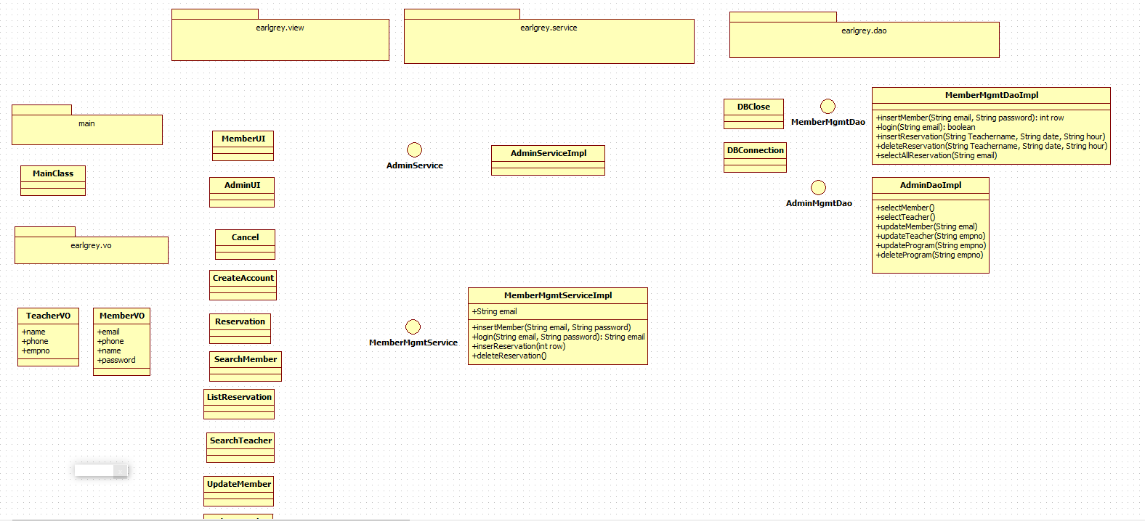

Earlgrey

회의 이름 2월 14일

가로선

2020년 2월 14일 / 오후 2시 01분

# 참석자

김승현(PM), 임수진, 김승희

# 회의 안건

# 각자 역할을 나누고 작업합니다.

# 메모

* **임수진은 admin클래스에 관련된 코딩을 진행하고, 김승희는 member, 김승현은 db를 담당함**
* **월요일까지 코딩을 완료하도록함**
* **sp를 만들면 github에 정리해서 올릴것. 그리고, 이 회의록에도 추가해주시면 좋습니다.**
* **수요일 발표연습(시연)**
* **목요일 발표 리허설**
* **금요일 최종 발표**

Earlgrey

회의 이름 2월 17일

가로선

2020년 2월 17일 / 오후 1시 30분

# 참석자

김승현(PM), 임수진, 김승희

# 회의 안건

# ERD 작업을 마무리 합니다.

# 메모

**ERD 최종**

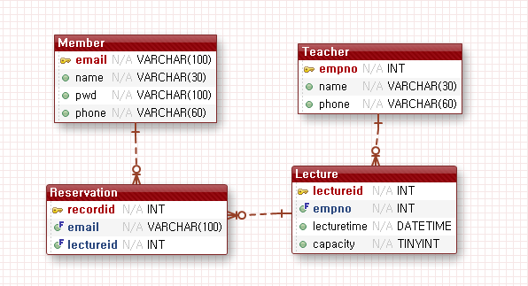

Earlgrey

회의 이름 2월 18일

가로선

2020년 2월 18일 / 오후 1시 30분

# 참석자

김승현(PM), 임수진, 김승희

# 회의 안건

# 클래스 다이어 그램을 마무리합니다.

# 메모

* **DAO, SERVICE, VIEW, VO의 속성, 메서드를 구체화하는 작업을 했습니다.**
* **각각이 맡은 프로그래밍에 대해 설명하는 시간을 가졌습니다.**

**클래스 다이어그램 -- selectallreservation수정**

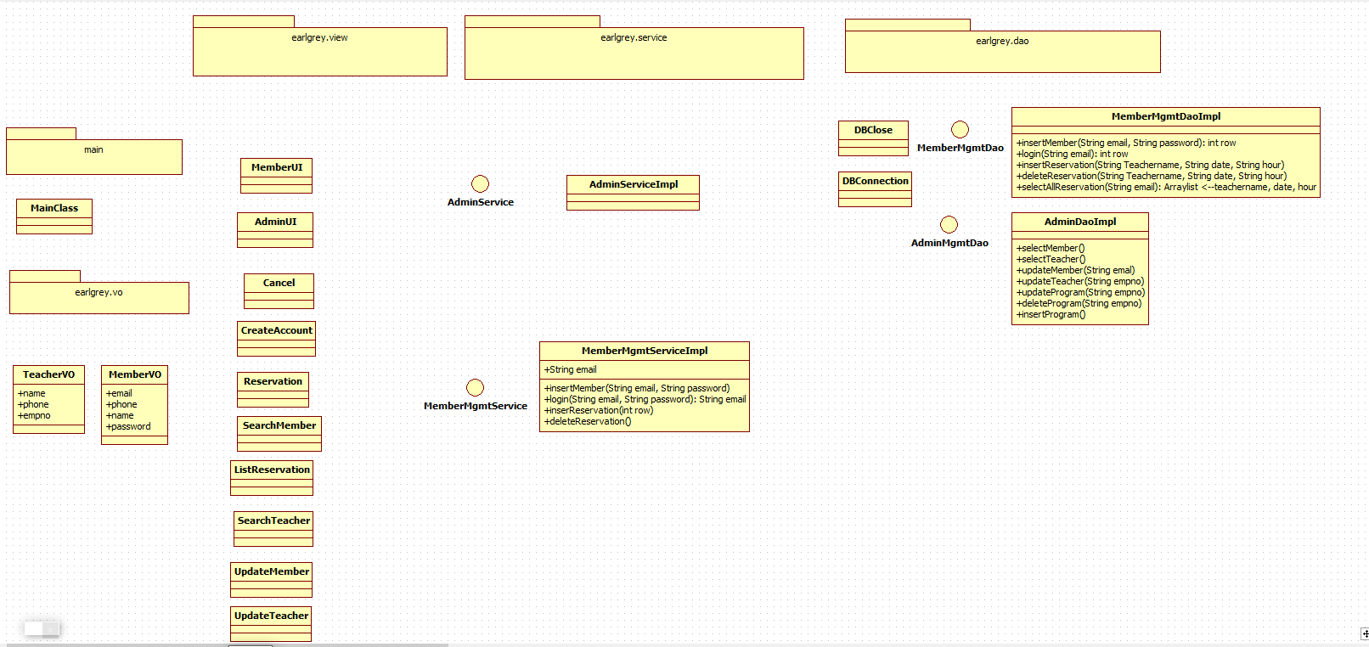

# **stored procedure 요청사항**

Earlgrey

회의 이름 2월 19일

가로선

2020년 2월 19일 / 오전 9시 00분

# 참석자

김승현(PM), 임수진, 김승희

# 회의 안건

# 클래스 다이어 그램을 마무리합니다.

# 메모

* **필요한 스토어드 프로시져를 구체화합니다.**
* **버그를 수정하고, 프로그래밍 로직을 고칩니다.**

Stored Procedure:

member_select_sp(?)

? : email

해당 email의 멤버를 select함.

teacher_select_sp(?)

?: empno

해당 empno로 선생님 검색

member_update_sp(?,?,?)

?:name / ?:phone / ?:email

멤버의 email과 일치하는 name, phone를 수정함. (cf)비밀번호 제외)

teacher_insert_sp(?,?,?)

empno, name, phone을 받아서, teacher을 insert한다.

student_delete_sp(?)

? :empno

empno을 받아서, teacher을 delete한다.

1.call sp_member_insert(?, ?,?,?)

?: email,name,password,phone

4개 입력 받는다

2.call sp_member_login(?,?)

?:email,password

3.call sp_ insertreserve_sp(?,?,?)

?:(teachername , date ,hour);

4, sp_call reserve_select(?)

? :userid

5.sp_call reserve_delete(?)

? :userid

날짜형식 : "yyyy-MM-dd HH:mm:ss"

java.util.Date dt = new java.util.Date();

java.text.SimpleDateFormat sdf = new java.text.SimpleDateFormat("yyyy-MM-dd HH:mm:ss");

String currentTime = sdf.format(dt);

sp_teacher_search_lecture_datetime(?,?

date형 비교가 아니고, 시간까지 비교로

Earlgrey

회의 이름 2월 20일

가로선

2020년 2월 20일 / 오전 9시 00분

# 참석자

김승현(PM), 임수진, 김승희

# 회의 안건

# 요가 프로그램 최적화

# 메모

* **Exception 처리를 진행합니다.**
* **같은 시간의 클래스를 두개 이상 예약하는 경우를 예외처리합니다.**
* **그 밖에 유효한 데이터인지를 보고, 예외처리합니다.**
* **점심시간에 발표연습을 진행합니다.**
* **ppt를 다듬고, 추가합니다.**
* **기타 문서 제출할 사항이 있는지 알아보고, 철저하게 준비하도록 합시다.**